Petr Eger - Midistage profesionální hudební podklady!!!
- Midistage se již od roku 1995 spolehlivě odlišuje od jiných výrobců a "výrobců", naše podklady i MIDI bezpečně poznáte!
http://www.midistage.cz
https://www.facebook.com/midistage.cz
CO VÁM MOHU NABÍDNOUT V OBLASTI TVORBY A PRODEJE HUDEBNÍCH PODKLADŮ :

- Prvně nákup hotového na eshopu (midi editovatelné polotovary, ručím za správnou aranž, nikoli za zvuk jelikož midi není zvuk). Audio mp3 ad.- v nabídce jsou jen pro domácí nenáročné použití. Tím bych se dále v sekci služby nezabýval.... Snad jen dodám že již zakoupené zboží si můžete nechat poupravit dle svého přání! Nahrát znovu remaster, jiné tóniny atd....

- Zpracování hudby- písně dle předlohy - toho co není na eshopu nebo vytvoření Profi Audio Remasteru z MIDi která je již na eshopu... ...Chcete-li hudební podklad je zpravidla potřeba mít hotovou MIDI, pokud tato je platí se jen tvorba audio remaster tracku, pokud není pak je třeba MIDI vyrobit! Vysvětlím co to obnáší :

- MIDI Výroba aranže od základu , znamená celou předlohu originálu pečlivě naposlouchat,
připravit, rozvrhnout si marker šablonu s nástroji + nastavení kanálů. Naučit se podle nahrávky nástroje po nástroji zahrát a nástroj po nástroji nahrát do tracků! Následně udělat finální dorovnání a verze GM i XG, dopsat 4 verze Karaoke textu a dopsat textu a akordové značky! Toto je práce průměrně na 8 hodin..Obdržíte veškeré možné midi varianty s karaoke, text s akordy,bez příplatku!

AUDIO Výroba profi remaster tracku do Wave (zvuk, i ve spojení s video)
- Vyjmutí aranže MIDI z úzkých mantinelů GM! Zvuk je úplně o něčem jiném už v základu!
- Pečlivé vylazení aranže na nové vzorky (vše lidský faktor a ucho, žádné automaty atp..) Přehraji, dohraji i živé el.kytary, akustiky, vokály, dechy.... Cokoli!

- Přehrání do wave audia v realtime
- Ruční mastering, re-mastering i po stopách (separační) a nástrojích, příp.jednotlivých notách!(žádné přežvýkávače, přednastavení a automaty) Práce bodu č. 2 obnáší 2-5 hodin času na skladbu....
- Finální nahrávka použitelná od vložení do domácího CD přehrávače- přes školní soutěž- až po TV televizní či studio režii !

K veškerým skladbám dodám samozřejmě i noty pokud potřebujete, i jednotlivé nástroje formou jpg obrázků, naformátované na strany i s přesným taktovým a listovým popisem! Některé jsou již taktéž na eshopu..Pokud bude zájem budu přidělávat do nabídky nové!
Petr Eger - Midistage jako jediný poskytuje záruku na provedenou práci, garantuje odborné zpracování.

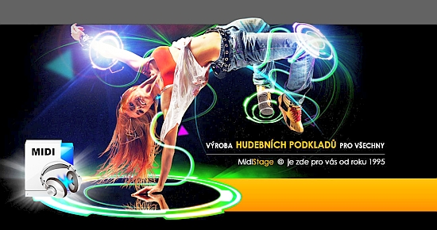

Telefon : 608 971 959

